资阳市2011年高中阶段教育学校招生考试
数学试题参考答案及评分意见

说 明：
1. 解答题中各步骤所标记分数为考生解答到这一步应得的累计分数．
2. 参考答案一般只给出该题的一种解法，如果考生的解法和参考答案所给解法不同，请参照本答案及评分意见给分．
3. 考生的解答可以根据具体问题合理省略非关键步骤．
4. 评卷时要坚持每题评阅到底，当考生的解答在某一步出现错误、影响了后继部分时，如果该步以后的解答未改变问题的内容和难度，可视影响程度决定后面部分的给分，但不得超过后继部分应给分数的一半；如果这一步后面的解答有较严重的错误，就不给分；若是几个相对独立的得分点，其中一处错误不影响其他得分点的得分．
5. 给分和扣分都以1分为基本单位．
6. 正式阅卷前应进行试评，在试评中须认真研究参考答案和评分意见，不能随意拔高或降低给分标准，统一标准后须对全部试评的试卷予以复查，以免阅卷前后期评分标准宽严不同．

一、选择题(每小题3分，共10个小题，满分30分)：
1－5. ABCBD；6－10. CCADD．
二、填空题(每小题3分，共6个小题，满分18分)：
11. x₁=0，x₂=－1；12. 9；13. 14；14. 45；15. (，)；16. 35．
三、解答题(共9个小题，满分72分)：
17.
=÷ 2分
=÷ 4分
=× 5分
=． 6分
18. (1) ∵四边形ABCD是平行四边形，
∴AB=CD，AB∥CD， 1分
∴∠ABD=∠CDB． 2分
∵AE⊥BD于E，CF⊥BD于F，∴∠AEB=∠CFD =90°． 3分
∴△ABE≌△CDF(A.A.S.)， 4分
∴BE=DF． 5分
(2) 四边形MENF是平行四边形． 7分
19. (1) (x－1) 1分
(16x－64)(此空没有化简同样给分)． 2分
4分
(注：若只列出一个正确的不等式，得1分)
解得 4<x<6．∵ x为整数，∴x=5． 5分
因此需租用48座客车5辆．
(2) 租用48座客车所需费用为5×250=1250(元)，
租用64座客车所需费用为(5－1)×300=1200(元)， 6分
∵ 1200<1250，∴ 租用64座客车较合算． 7分
因此租用64座客车较合算．
20. (1) P_{A处买到最低价格礼物}=． 2分
(2) 作出树状图如下：
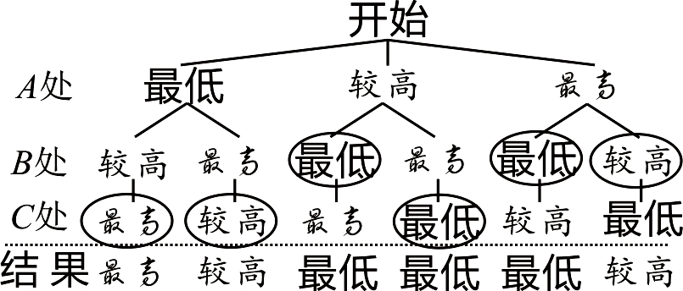 6分
由树状图可知：P_{购到最低价格礼物}==， 7分
∵>，∴他的想法是正确的． 8分
(注：若判断了想法正确，但没有说理，得1分)
21. (1) 连结OB、OF． 1分
∵A、B、C、D、E、F是⊙O的六等分点，
∴ AD是⊙O的直径， 2分
且∠AOB=∠AOF=60°， 3分
∴ △AOB、△AOF是等边三角形． 4分
∴AB=AF=AO，∴AB+AF = AD． 5分
(2) 当P在上时，PB+PF = PD；当P在上时，PB+PD= PF；当P在上时，PD+PF=PB. 8分
(注：若只写出一个关系式且未注明点P的位置，不得分；若写出两个关系式且未注明点P的位置，得1分；若写出三个关系式且未注明点P的位置，得2分．)
22. (1) 把A(1，3)的坐标分别代入y=、y=－x+b，可求得m=3，b=4． 2分
(2) 由(1)知，反比例函数的解析式为y=，一次函数的解析式为y=－x+4．
∵ 直线MC⊥x轴于C，交直线AB于点N，
∴ 可设点M的坐标为(x，)，点N的坐标为(x，－x+4)，其中，x>0． 3分
又∵ MD⊥y轴于D，NE⊥y轴于E，∴ 四边形MDOC、NEOC都是矩形， 4分
∴ S₁=x·=3，S₂=x·(－x+4)=－x²+4x， 5分
∴ S=S₂ –S₁=(－x²+4x)－3=－(x－2)²+1．其中，x>0． 6分
∴ 当x=2时，S取得最大值，其最大值为1． 8分
23. (1) ∵F与B重合，且EF⊥DE，∴DE⊥BC， 1分
∵AD∥BC，∠B=90°，∴∠A=∠B=90°，
∴四边形ABED为矩形， 2分
∴BE=AD=9，
∴CE=12－9=3． 3分
(2) 作DH⊥BC于H，则DH= AB=7，CH=3．设AF＝CE=x，∵F在线段AB上，∴点E在线段BH上，∴HE=x－3，BF=7 –x， 4分
∵∠BEF+90°+∠HED=180°，∠HDE+90°+∠HED=180°，
∴∠BEF =∠HDE ，又∵∠B =∠DHE=90°，
∴△BEF∽△HDE， 6分
∴，整理得x²－22x+85=0，(x－5)(x－17)=0，∴x=5或17，经检验，它们都是原方程的解，但x=17不合题意，舍去．∴x=CE=5． 7分
(3) y= 9分
(注：未写x取值范围不扣分，写出一个关系式得1分)
24. (1) 沿A→O→B路线行进所用时间为：600÷20+300÷10=60(秒)， 1分
在Rt△OBA中，由勾股定理，得AB==300(cm)． 2分
∴沿A→B路线行进所用时间为：300÷10≈300×2.236÷10≈67(秒)． 3分
(2) 在Rt△OBC中,OB=300,∠OCB=45°,∴OC= OB=300cm,BC==300(cm) 4分
∴AC=600－300=300(cm)．
∴沿A→C→B路线行进所用时间为：AC÷20+BC÷10=300÷20+300÷10≈15+42.42≈57(秒)．
6分
(3) 在AO上任取异于点P的一点P′，作P′E′⊥AD于E′，连结P′B，
在Rt△APE和Rt△AP′E′中，sin30°==，∴EP=，E′P′=． 7分
∴沿A→P→B路线行进所用时间为：AP÷20+PB÷10= EP÷10+PB÷10=(EP+PB)÷10=BE(秒)，
沿A→P′→B路线行进所用时间为：
AP′÷20+P′B÷10= E′P′÷10+P′B÷10=(E′P′+P′B)÷10= (E′P′+P′B)(秒)． 8分
连结BE′，则E′P′+P′B > BE′>BE，∴BE <(E′P′+P′B)．
∴ 沿A→P→B路线行进所用时间，小于沿A→P′→B路线行进所用时间．
即机器人沿A→P→B路线行进所用时间最短． 9分
25. (1) 连接AB．∵ A点是抛物线C的顶点，且C交x轴于O、B，∴AO=AB，
又∵∠AOB=60°，∴ △ABO是等边三角形． 1分
过A作AD⊥x轴于D，在Rt△OAD中，易求出OD=2，AD=，
∴ 顶点A的坐标为(2，)． 2分
设抛物线C的解析式为(a≠0)，将O(0，0)的坐标代入，可求a=，
∴ 抛物线C的解析式为． 3分
(2) 过A作AE⊥OB于E，
∵ 抛物线C：过原点和B(4，0)，顶点为A，∴ OE=OB=2，
又∵ 直线OA的解析式为y=x，∴ AE=OE=2，∴ 点A的坐标为(2，2) ． 4分
将A、B、O的坐标代入中，易求a=，
∴ 抛物线C的解析式为． 5分
又∵ 抛物线C、C′关于原点对称，∴ 抛物线C′的解析式为． 6分
(3) 作A′B的垂直平分线l，分别交A′B、x轴于M、N（n，0），
由前可知，抛物线C′的顶点为A′（－2，－2），故A′B的中点M的坐标为（1，－1），
作MH⊥x轴于H，易证△MHN∽△BHM，则，即，
∴ ，即N点的坐标为（，0）．
∵ 直线l过点M（1，－1）、N（，0），∴ 直线l的解析式为， 8分
解得，．
∴ 在抛物线C上存在两点使得，其坐标分别为
P₁(,),P₂(,) 9分
解得，．
∴ 在抛物线C′上也存在两点使得，其坐标分别为
P₃(－5+，17－3)，P₄(－5－，17+3)． 10分
(用两点间的距离公式解决亦可)



